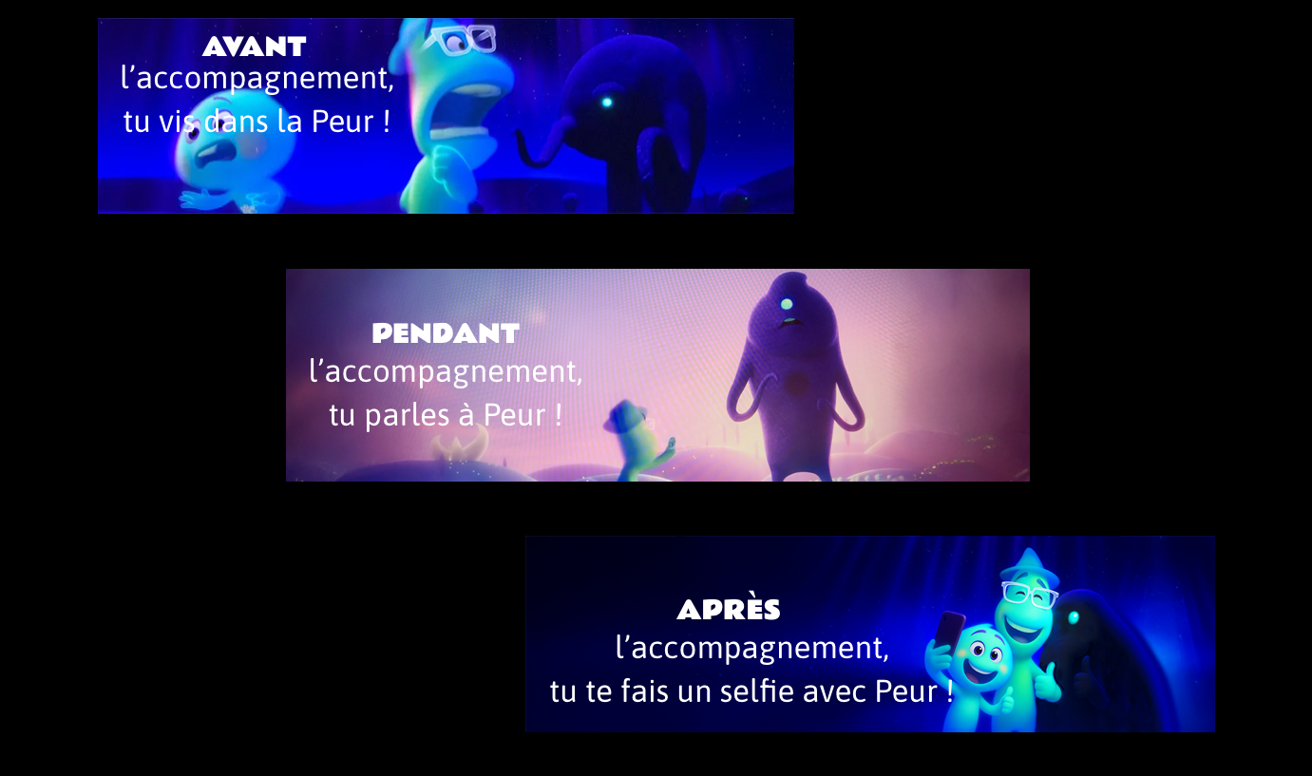
Comment
je m’accompagne alors ?
Est-ce que je peux prendre le temps d’accompagner mes ressentis avec plus de compréhension, de Présence ? Plus souvent qu’autrement, cela soulève le vortex traumatique de négligence de mon enfance…

J’apprends donc à me réguler en utilisant l’idée de la pendulation avec des ressources qui me correspondent pour me retrouver EN SÉCURITÉ et non, en fuite. Pour, à petites doses, revenir auprès du vortex et l’apprivoiser.

Tout cela peut se faire parce que mon système nerveux peut vivre de la sécurité. Il n’est pas pris dans le vortex, amalgamé, identifié à tous ces malaises.
Prends le temps de t’apprivoiser à cet outil qu’est la PENDULATION.

La pendulation
Pour pouvoir faire ce processus de retrouvailles avec le meilleur de Soi, sortir de nos objectifs de survie (ODS) inconscients qui nous empêchent de pouvoir être dans nos objectifs de vie (ODV), nous avons besoin absolument de la pendulation pour une vraie guérison en profondeur.

Le terme pendulation a été proposé par Peter Levine (Levine, 2010) et décrit un processus d’oscillation entre deux vortex, un vortex traumatique (oui, oui, tu es bien pris dedans à ton insu) et un vortex de guérison pour titrer (j’y reviens plus bas) le rappel d’événements stressants, à accompagner en douceur et surtout en sécurité.

De façon plus large, la pendulation est la pulsation naturelle entre les états d’expansion et de contraction du système nerveux.

Il s’agit d’un principe fondamental de la vie, que l’on observe dans le flux et le reflux des marées, l’ouverture et la fermeture des ailes des oiseaux, etc.

Concrètement, la pendulation constitue une ressources (vortex de guérison).

Voici des exemples de pendulation que tu peux utiliser :

- Pendulation entre un endroit contracté et un endroit détendu du corps.
- Pendulation entre un endroit froid et un endroit plus chaud du corps.
- Pendulation entre l’intérieur (interoception) et l’extérieurs (orientation)
- Pendulation entre un souvenir difficile et un souvenir plaisant
- Pendulation entre un douleur et un endroit neutre du corps
- Pendulation entre une activation et une ressources

Un système nerveux (SN) résilient est un système qui peut aller et venir entre la vigilance/l’action et le calme/le repos sans rester bloqué dans l’un ou l’autre de ces extrêmes. La pendulation introduit des états « résilients » dans la conscience pour nous aider à développer la confiance dans la capacité de notre SN à passer d’un état à l’autre.

La pendulation (suite)
En étant suffisamment en sécurité, nous pouvons nous entraîner à passer d’un état à l’autre. Avec la pratique, notre capacité à trouver des ressources à l’intérieur de nous augmente. Le rythme de la vie peut alors recommencer à battre en nous.

La pendulation permet le titrage.

Le titrage est une expression empruntée à la chimie. Il s’agit d’une technique de dosage lente pour déterminer la concentration d’une solution. Exprimé de façon simple, on ajoute une goutte à la fois d’un mélange à l’autre pour que la nouvelle solution ne nous explose pas à la figure!
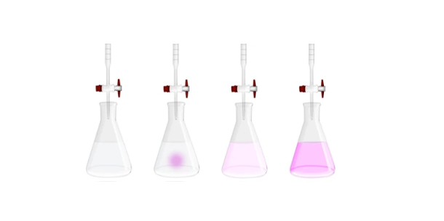
Dans le travail somatique, le tritage signifie que nous RALENTISSONS LES CHOSES. Parce que le traumatisme est « trop, trop vite, trop tôt », nous voulons contrer cela dans la renégocation avec celui-ci et tous les impacts qu’il a encore aujourd’hui, inconsciemment.

Ralentir, c’est :
- Travailler sur de petits morceaux d’expériences difficiles à la fois.
- Faire une pause et revenir vers une ressources quand on sent l’activation augmenter
- Ralentir le rythme global de son récit et prendre le temps de remarquer les sensations corporelles qui correspondent à ce dont on parler. Lorsque nous procédons ainsi, les sensations corporelles nous amènent souvent à compléter les réponses protectrices, plus saines qui n’ont pas pu être mises en œuvre dans le passé.

La pendulation (suite-1)
DE PLUS EN PLUS DE RESSOURCES !

Une fois que tu as caractérisé chaque état (tu te vois mieux) et identifié ce qui t’y emmène, il est temps d’aller plus loin dans l’exploration des ressources. Afin d’obtenir une carte précise de ton système nerveux (SN), je t’invite à identifier quelles ressources sont les plus efficaces pour te garder dans l’état ventral, pour te permettre de sortir de l’état sympathique (critique, contrôle, fort(e), perfectionnisme, comparaison…) et de l’état dorsal (effondrement, impuissance, replis, découragement, désespoir, négativité, maux physiques…). Nous allons commencer à y être plus attentif (ve) dans cet atelier, mais surtout lors du prochain : Atelier 3-Les pouvoirs du nerf vague pour réguler votre stress.

Des éléments importants sur les ressources :

- Identifier quels éléments de la ressource font que c’est une ressource permet de la décliner (avoir plein de variantes) et de trouver d’autres ressources !
Exemple : ce que j’aime dans mon chocolat chaud : l’odeur, la texture, le processus de le faire, la chaleur. Qu’est-ce qui me procure une texture semblable ? Qu’est-ce qui me procure de la chaleur (un thé, une bouillotte, une douche chaude…) ?

- Avec le temps et la pratique, tu pourras explorer des combinaisons de pratiques somatiques et de ressources et trouver TES combinaisons idéales qui deviendront des ultra-ressources.
Exemple : l’orientation en buvant ta boisson chaude préférée, le soutien du dos avec tes pieds sur un tapis d’acupression, le soutien du cœur en y apportant une huile essentielle dont l’odeur te rassure, etc.

- La différence entre une ressources versus une stratégie d’adaptation : la première différence réside dans l’énergie avec laquelle réside dans l’énergie avec laquelle tu t’engages avec la chose. Dans la stratégie d’adaptation (mécanisme de survie, de répétition inconscient souvent autonome), il y a un sentiment d’urgence qui n’est pas présent dans la ressource. La seconde différence réside dans l’existence d’une choix.

La pendulation (suite-2)

  - Dans la ressource, il y a un choix. Exemple : « Je pourrais me faire un café ou un thé ou prendre un bain ou une douche chaude ou un bouillote… »
  - Dans la stratégie d’adaptation, il n’y a pas de choix. Exemple : « Si je ne prends pas un café maintenant, je vais m’écrouler, je ne serai pas du monde. »

- Qu’est-ce qu’une HYPER-RESSOURCES (ou ULTRA-RESSOURCES) ? Il s’agit d’une ressource à laquelle on fait appel pour les situations et/ou les états vraiment difficiles. Lorsque tu es dans cet état, on ne peut (presque) plus faire appel à notre cortex préfrontal (celle qui nous permet d’avoir du recul, de la volonté, du discernement…) puisque cette partie du cerveau n’est que très peu accessible lorsqu’on est passé dans un état de survie. Ce dont tu as besoin dans ces moments-là : FAIRE SIMPLE ! Le plus simple possible pour ne pas avoir besoin de réfléchir et pouvoir facilement te saisir de tes ressources dans une situation « d’urgence ».
  - Des exemples d’hyper/ultra-ressources : La chaleur d’une bouillotte, mettre ses mains sur un tapis d’acupression, les plonger dans l’eau glacée, appuyer sur le point entre le pouce et l’index, la corégulation si ça marche pour toi (appeler quelqu’un ou juste écouter la voix de quelqu’un via un podcast ou une vidéo), faire la technique simple de se secouer.

Note HYPER IMPORTANTE: On ne se débarrasse pas d’une stratégie d’adaptation (mécanisme de survie, de protection) avant d’avoir retrouvé suffisamment de régulation pour identifier une ressources efficace qui puisse la remplacer PARCE QU’IL Y A PLUS DE SÉCURITÉ. C’est la sécurité qui fait le changement de fond. Chaque stratégie d’adaptation est l’œuvre de nos parts (états) protectrices et a une (très bonne) raison d’être là !

